

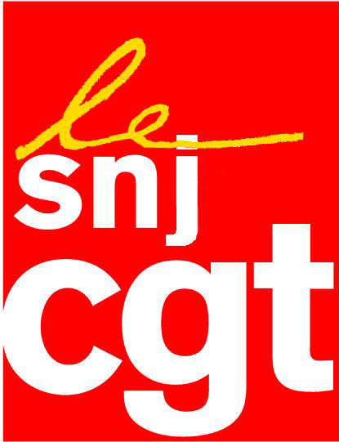

MOBILISER POUR FINANCER LE SERVICE PUBLIC AUDIOVISUEL

Le Bureau National du SNJ-CGT, premier syndicat de journalistes dans la société, réuni ce jour, va prendre toutes les mesures nécessaires pour mobiliser les salariés, suite aux déclarations inquiétantes de ces derniers jours quant au financement de l’audiovisuel public.

On comprend mieux aujourd’hui, après l’annonce gouvernementale d’une baisse de 4% de son financement pour 2013, les déclarations du Pdg envisageant de s’attaquer à la masse salariale, donc à l’emploi, à la formation.
On comprend d’autant moins les arguties contradictoires des ministres du budget et de la culture sur le retour de la publicité après 20 h , sur l’absence de volonté de porter la redevance au niveau moyen européen, voire de trouver d’autres sources complémentaires de financement (abrogation des décrets Tasca, taxation des tuners, taxation de agrégateurs de contenus…).

Le SNJ-CGT qui a combattu la politique du gouvernement précédent visant à tuer les services publics n’a pas milité pour un changement qui, finalement, verrait se poursuivre, voire s’amplifier une politique d’austérité.
Soit l’audiovisuel public est considéré par le gouvernement comme un enjeu culturel et démocratique et il se donne les moyens de le péréniser et de le développer, soit il refuse de lui donner les moyens d’ inverser la tendance.

Le SNJ-CGT pour sa part, se battra pour assurer la qualité de ses programmes, le financement de ses missions, le développement de son outil industriel et de l’emploi.

Pour cela il faut :

- Inscrire le financement de l’audiovisuel public dans la Constitution.
- Maintenir la publicité.
- Augmenter progressivement la redevance afin de parvenir au niveau moyen européen.
- Supprimer les décrets « Tasca » qui interdisent à France Télévisions d’avoir des retours sur investissements.
- Taxer les tuners.
- Taxer les agrégateurs de contenus, (google, yahoo etc…)

Le SNJ-CGT est prêt à mobiliser pour que le gouvernement prenne en compte ces revendications indispensables au développement de France Télévisions

Le Bureau National – 6 septembre 2012

SNJ-CGT France Télévisions
7, Esplanade Henri de France ♦ Pièce R216 ♦ 75907 Paris Cedex 15
♦ Tél. 01 56 22 8833 ou 2004 ♦ Fax 01 56 22 2009

